Маятник боротьби з корупцією в Україні: крок вперед після кроку назад

Україна отримала 33 бали зі 100 можливих в Індексі сприйняття корупції (Corruption Perceptions Index — CPI) за 2022 рік. Цьогоріч наш показник зріс на один бал, і тепер Україна посідає 116 місце зі 180 країн.

Про це йдеться на сайті Transparency International Ukraine.

За останні 10 років показник України зріс на 8 балів. Набрані Україною бали у 2022 році — це найвищий показник нашої країни з часу запуску оновленої методології СРІ.

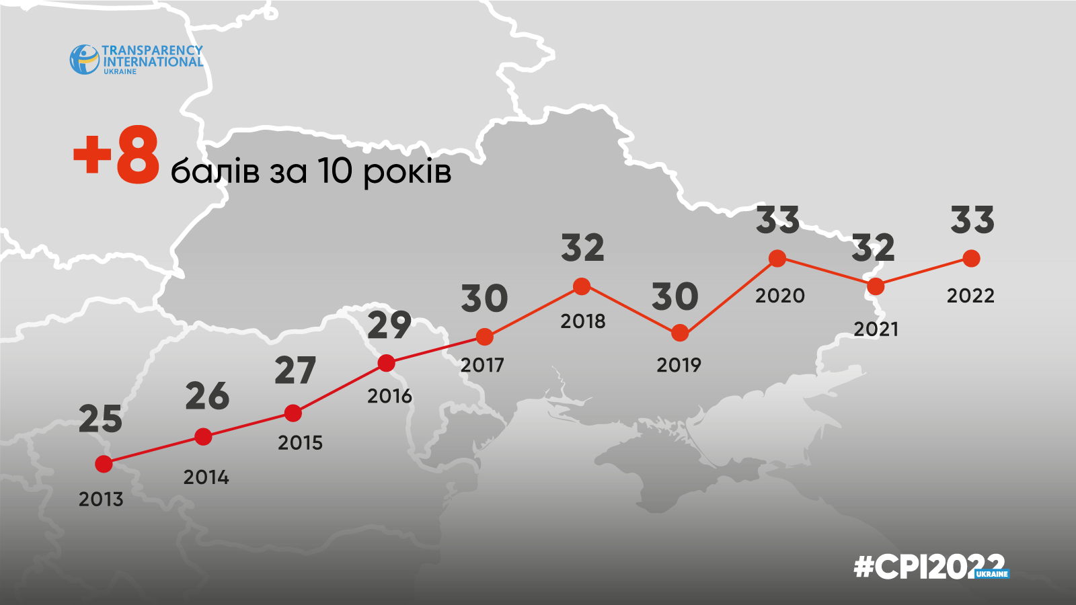
Зазначимо, що у СРІ-2022 не увійшли останні гучні антикорупційні розслідування, які сколихнули Україну у січні. Однак, з високою імовірністю ці події будуть відображені у дослідженні наступного року. На жаль, маємо констатувати: корупція є навіть під час війни. Тому поступ України на антикорупційному фронті, зокрема залежить від належного доступу до даних у громадськості та журналістів, які мають моніторити й контролювати дії влади.

«Україна показала, що боротьба з корупцією у нас продовжується навіть в умовах війни, — пояснює виконавчий директор Transparency International Ukraine Андрій Боровик. — Проте варто розуміти, що весь успіх антикорупційної реформи за останнє десятиліття може швидко зійти нанівець. Останні гучні корупційні кейси, що стосуються, зокрема, закупівель під час війни з росією, важко пояснити не тільки українцям, які, кожен на своєму фронті, виборюють нашу свободу, але й іноземним партнерам. Якщо дані, що не несуть загрози безпеці, й надалі будуть закритими, е-декларування чиновників не відновиться, і загалом українці матимуть вкрай обмежені можливості дізнаватися про роботу влади, ми втратимо свої позиції швидше, ніж можемо уявити».

На початку 2022 року Transparency International Ukraine надала 5 конкретних рекомендацій, виконання яких могло б суттєво покращити наші показники в дослідженні. Жодну з цих рекомендацій не реалізували повністю, 4 виконали частково, а 1 не виконали зовсім.
Варто зазначити, що частину рекомендацій було виконано саме в умовах воєнного стану: призначено керівника Спеціалізованої антикорупційної прокуратури, затверджено, хоча й без низки важливих положень, Антикорупційну стратегію на 2021-2025 роки. Водночас провалена реформа Конституційного Суду — 20 грудня Володимир Зеленський підписав прийнятий парламентом законопроєкт №7662, який містить значні ризики та суперечить оновленому висновку Венеційської комісії.
Цьогоріч ми пропонуємо 4 комплексні кроки, які допоможуть покращити рівень боротьби з корупцією та сприятимуть ефективному відновленню України у 2023 році.

- Завершити конкурси й обрати професійних, незалежних і доброчесних керівників органів антикорупційної екосистеми: Агентства з розшуку та менеджменту активів, Національного антикорупційного бюро та Національного агентства з питань запобігання корупції.
- Провести реформу конституційного правосуддя з урахуванням висновків, наданих Венеційською комісією. Провести прозорий конкурс з відбору суддів Конституційного Суду України. Оновити органи суддівського самоврядування для забезпечення нормального функціонування судових установ та запуску повноцінної судової реформи.
- Відкрити дані, де це можливо і не шкодить інтересам безпеки та оборони. Відновити подання електронних декларацій та їх перевірку НАЗК. Відновити подання звітів політичних партій. Відновити функціонал органів, який обмежили через війну, окрім очевидних і обґрунтованих винятків.
- Використовувати електронну систему Prozorro для закупівель з відновлення України після російського вторгнення. Забезпечити ефективний контроль та моніторинг закупівель.

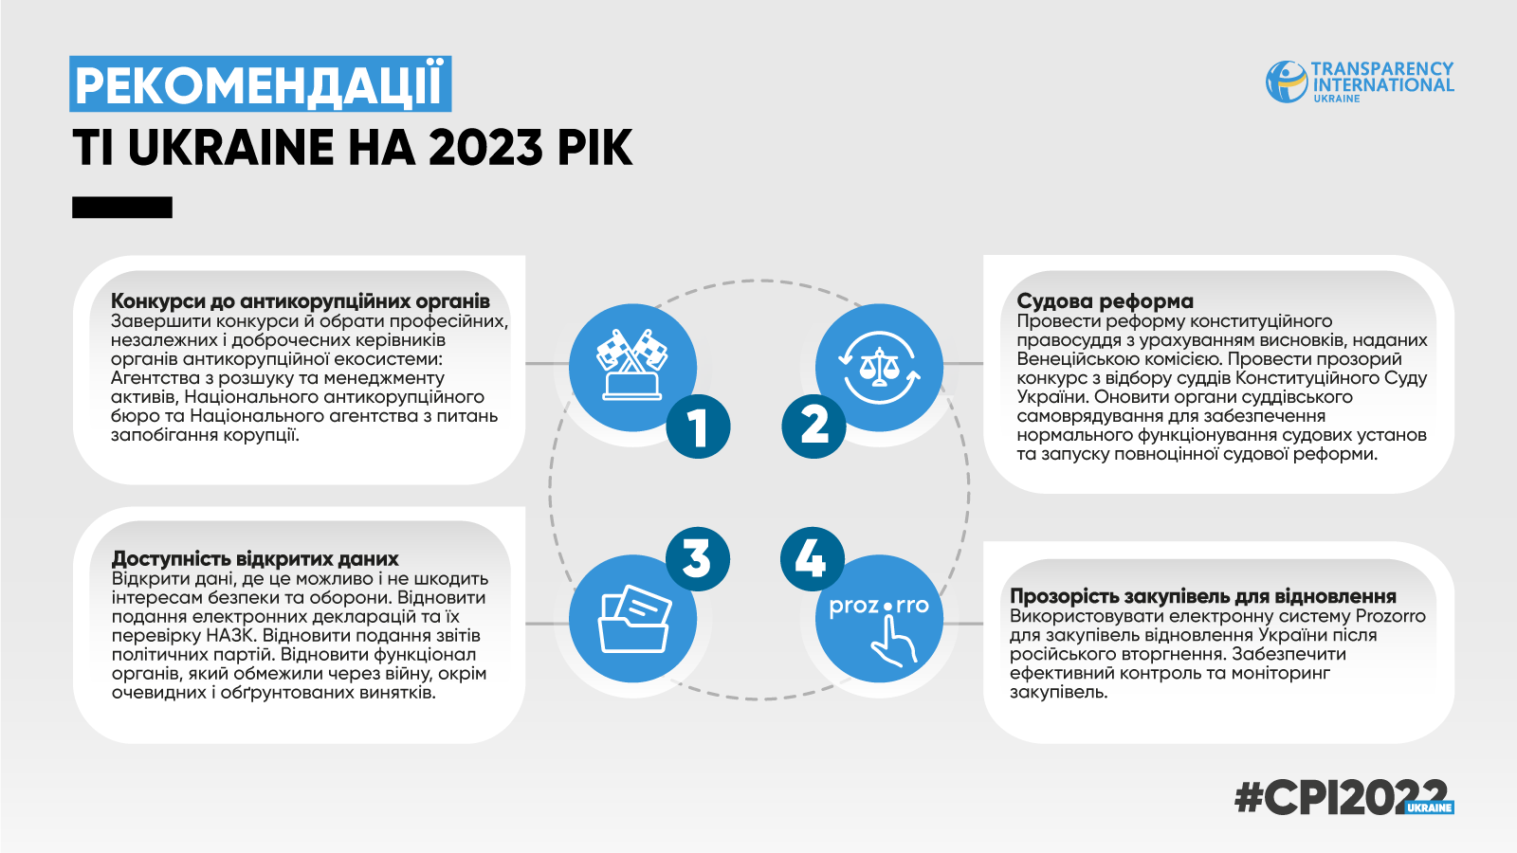

Виконання цих кроків може не тільки покращити результати України у СРІ, але й зміцнити довіру міжнародних партнерів до нашої країни. Зокрема, це сприятиме ефективній відбудові після війни та успішній євроінтеграції України.
Тенденції CPI у світі
Так само як і Україна, 33 бали мають Алжир, Ангола, Замбія, Монголія, Сальвадор та Філіппіни. На один бал нас випереджають Боснія і Герцеговина, Гамбія, Індонезія, Малаві, Непал, Сьєрра-Леоне. А на бал менше, ніж Україна, набрали Домініканська Республіка, Кенія та Нігер.

З-поміж сусідів Україна надалі вище за росію — країна-терорист у 2022 році втратила 1 бал і з 28 балами посідає 137 місце у списку. Крім цього, знову знизилися бали Угорщини — 42 бали (-1, 77 місце), та російської сателітки білорусі — вона цьогоріч втратила 2 бали.

Серед друзів України теж є зміни в показниках. Польща втратила 1 бал, але залишилася лідеркою за показниками СРІ серед наших сусідів — із 55 балами вона посідає 45 місце. А от покращити свої показники за рік вдалося Словаччині — 53 бали (+1, 49 місце), Румунії — 46 балів (+1, 63 місце) та Молдові, яка набрала найбільше — +3 і тепер із 39 балами посідає 91 місце.

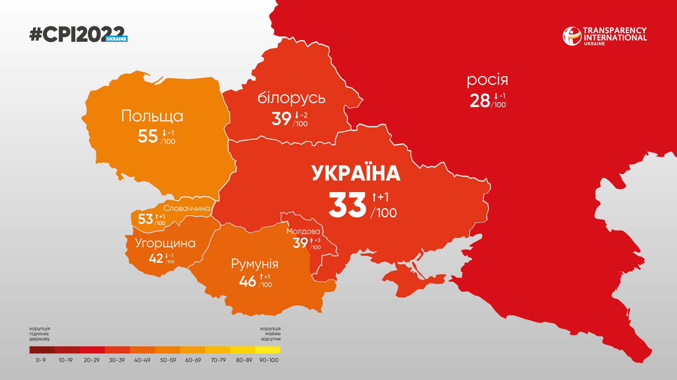

Індекс сприйняття корупції 2022 показує, що більшість країн суттєво не досягли прогресу в боротьбі з корупцією за понад 10 років. При цьому масштаби проблеми величезні: середній глобальний показник залишається незмінним і становить 43 бали зі 100 одинадцятий рік поспіль, а понад дві третини країн (122) мають серйозні проблеми з корупцією, набравши менше ніж 50 балів.

Індекс сприйняття корупції (Corruption Perceptions Index, СРІ) – показник, який з 1995 року розраховується міжнародною організацією Transparency International. Сама організація не проводить власних опитувань. Індекс розраховують на основі 13 досліджень авторитетних міжнародних установ і дослідницьких центрів. Для визначення оцінки України використано 9 джерел.
Ключовим показником Індексу є кількість балів, а не місце в рейтингу. Мінімальна оцінка (0 балів) означає, що корупція фактично підміняє собою державу, максимальна (100 балів) свідчить про те, що корупція майже відсутня в житті суспільства. Індекс оцінює корупцію лише в державному секторі.

Довідково
Transparency International Ukraine — акредитований представник глобального руху Transparency International, який з 2012 року допомагає Україні ставати сильнішою. Організація комплексно підходить до розробки та впровадження змін задля зниження рівня корупції в окремих сферах.

ТІ Ukraine допомогла створити та згодом передала державі системи Prozorro, Prozorro.Продажі, eHealth та Prozvit. Також команда впровадила Рейтинги прозорості та підзвітності міст, розбудувала спільноту DOZORRO для контролю за публічними закупівлями та співзаснувала коаліцію RISE UA, що захищає доброчесність і ефективність у відбудові.

Контакти:
0637262658, stepanova@ti-ukraine.org — Дар’я Степанова,
керівниця відділу комунікацій Transparency International Ukraine.

